**Varsler på SMS og e-post**

Du vet selv hva som er normalt kjøpemønster for ditt selskap og kort. I Kundeportalen så kan du selv sette opp alarmer for unormal handel.

Du kan velge mellom å sette opp varsel for

* Fyllinger over et visst volum enten generelt eller i et gitt tidsrom
* Når kortet begynner å nærme seg kjøpsgrensen. Du legger selv inn når du ønsker varsel (i % gjenværende kreditt) enten generelt eller i et gitt tidsrom
* Kjøp i utlandet

Disse varslene settes opp på kortgruppe eller konto. Kort sperres ikke, men med en gang kjøp foretas/en grense nås vil mottaker få en sms og/eller e-post med informasjon.

**Dersom du ønsker en detaljert gjennomgang over hvordan du legger til alarmer i kundeportalen kan du anvende dokumentet under.**

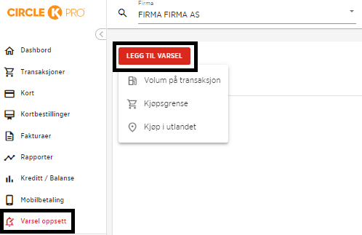

Varsel kan legges inn for SMS eller e-post eller begge. Mottakere behøver ikke å være brukere av Kundeportalen, men varsel må legges inn av en kortadministrator.

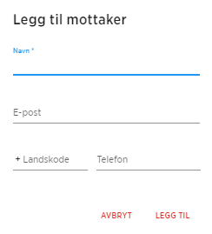

Volum på transaksjon

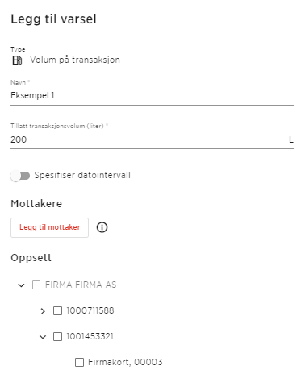

**Varsel for kjøpsgrense**

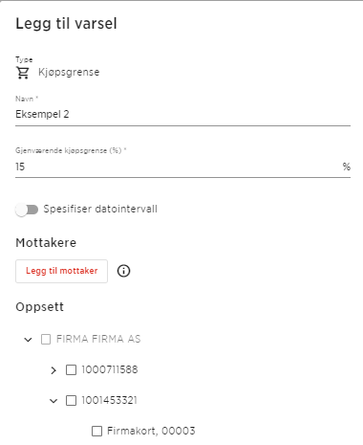

**Varsel på kjøp i utlandet**

